 | 9. | 
Mivel még mindig esik, tovább böngészünk a könyvtárban. A katalógusban rálelünk az alábbi katalóguscédulára. A katalóguscédula alapján válaszolj az alábbi kérdésekre!  a) Melyik sorozat tagja a könyv?...................  b) Melyik kiadó adta ki?...............................  c) Az illusztrátor neve: ……………………...  d) Melyik polcon keresnéd a könyvet?...................... |  |  |  | 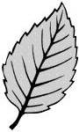  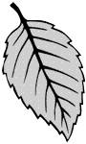
  581
  B 97
  Burnie, David
  Tree A fa / David Burnie ; [fényképek Peter Chadwick et al.] (Szemtanú, 0865-1973) Budapest: Park, 1990
  63 p. : ill., színes ; 29 cm
  581.412 (02.053.2) 963-7970-001-0 (kötött): 350 Ft
 |  |  | 64.
 |  |  | 65.
 |  |  | 66.
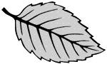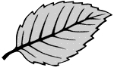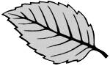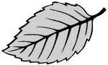 |  |  | 67.

